
Estado do Tocantins
Poder Legislativo

EXCELENTÍSSIMO SENHOR PRESIDENTE DA ASSEMBLEIA LEGISLATIVA DO ESTADO DO TOCANTINS.

Requer ao Presidente da Assembleia Legislativa do Tocantins o envio de expediente ao Senhor Presidente da AGETO - Agência de Transportes, Obras e Infraestrutura do Tocantins, que cobre celeridade da empresa que executa as obras de recuperação da rodovia TO-010, entre os municípios de Babaçulândia a Wanderlândia.

O Deputado que o presente subscreve vem nos termos regimentais desta Augusta Casa de Leis, após anuência do Plenário vem requerer a Vossa Excelência o envio de expediente ao Senhor Presidente da AGETO - Agência de Transportes, Obras e Infraestrutura do Tocantins, que cobre celeridade da empresa que executa as obras de recuperação da rodovia TO-010, entre os municípios de Babaçulândia a Wanderlândia.

JUSTIFICATIVA

As obras vinham em ritmo acelerado, porém, sofreram paralisações nas últimas semanas. A via é uma importante ligação entre os municípios supracitados, sendo também elo com a BR-153.

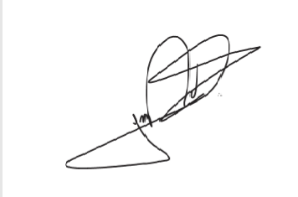
JORGE FREDERICO
Deputado Estadual

